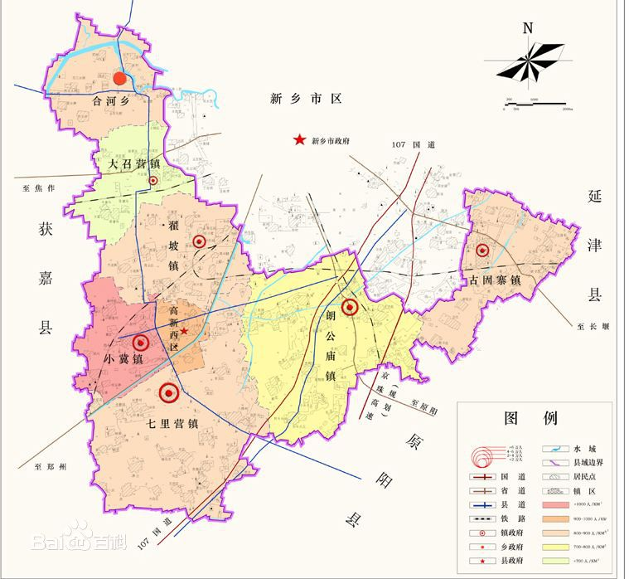

本次工程

附图一 地理位置图